**LA CONTEA DI AVELLINO NEI SECOLI XIV E XV**

**LA PRAMMATICA FILANGERIA (1418)**

La conquista angioina del regno di Napoli, compiuta da Carlo I d’Angiò, fratello del re di Francia Luigi IX, dopo le vittorie a Benevento su Manfredi, figlio naturale di Federico II, e a Tagliacozzo (1268) sul giovane Corradino di Svevia, ebbe una favorevole ripercussione sullo sviluppo economico, demografico ed edilizio della città di Avellino. Infatti per rendere più agevoli le comunicazioni di Napoli con i porti pugliesi venne ideata e iniziata da Carlo la Strada Regia, che attraversava il centro della città irpina. La costruzione della Strada Regia, anche in considerazione del trasferimento della capitale a Napoli, modificò l’orientamento urbanistico della città in senso longitudinale e generò un notevole aumento dei traffici commerciali, producendo benefici alle altre attività economiche e all’artigianato.[1] Inoltre con la suddivisione nel 1273 nei due Giustizierati (distretti amministrativi) del Principato Citra e del Principato Ultra (Serras Montorii) il capoluogo della provincia di P.U. (fino al 1581) fu Avellino, dove Carlo II nel 1290 riunì il Parlamento Generale.

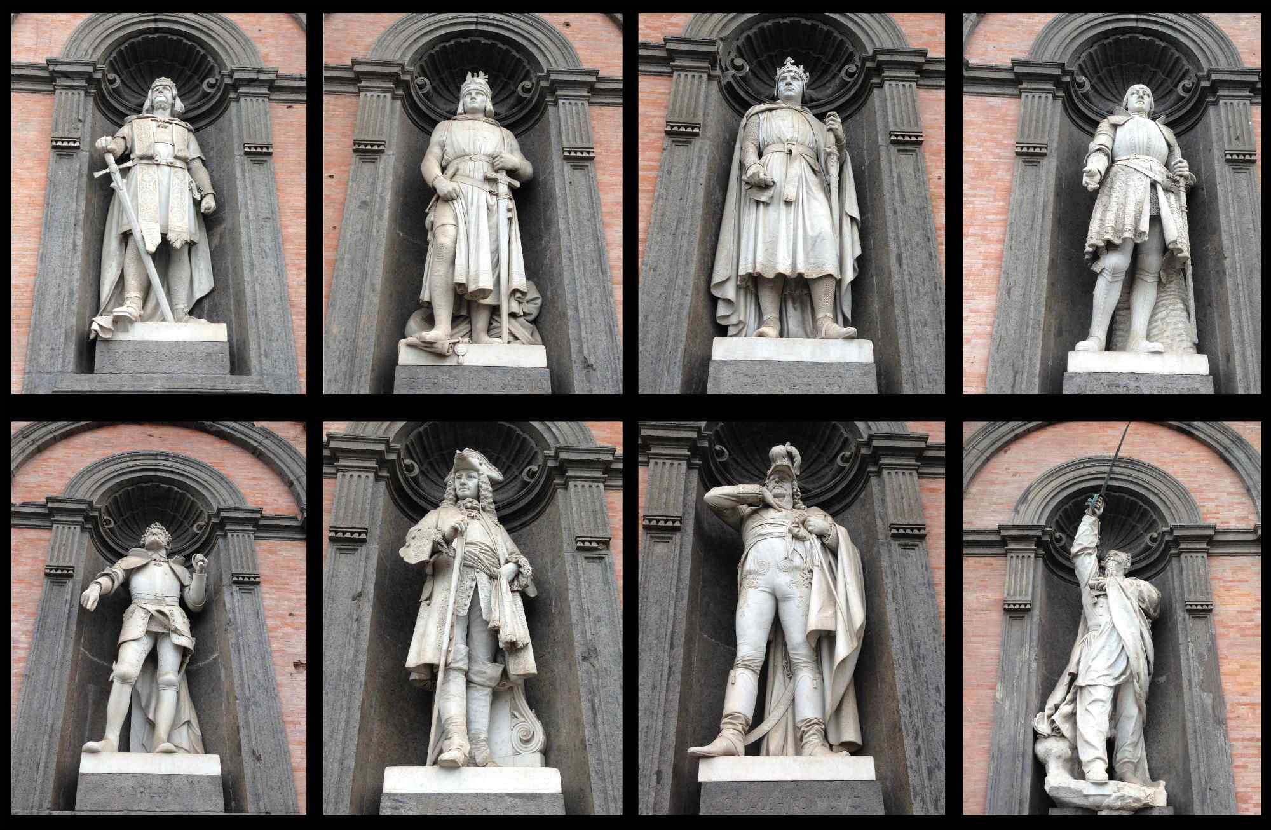

**Tommaso Solari (1820-1889) Carlo I d’Angiò all'ingresso del Palazzo Reale di Napoli**

Ma dal secolo XIV il regno di Napoli attraversò una profonda crisi politica e civile a causa delle lotte per il predominio tra gli Angioini e gli Aragonesi e poi tra gli Angioini-Durazzeschi di Napoli e gli Angioini -Valois d'Ungheria e di Francia,

La contesa dinastica mantenne per duecento anni il regno in perenne disordine tra delitti e nefandezze con la supremazia ora dell’una ora dell’altra fazione stremando le popolazioni e abbassando il livello morale di tutta la società, in cui parte rilevante ebbero i baroni, feudatari proprietari di enormi estensioni di terreno, che assunsero un potere sempre crescente già sotto gli Svevi, tanto da rendersi indipendenti dal sovrano e mantenere il regno in uno stato di quasi continua tensione.

Risentirono dei forti contrasti e delle nefaste conseguenze e anche i feudi soggetti al regno, come la Contea di Avellino, assegnata nel 1272 alla nobile famiglia della Provenza Des Baux (Del Balzo) perché Carlo I aveva insignito col titolo di conte di Avellino **Bertrando** I quale ricompensa per essere stato uno dei più valorosi cavalieri nella battaglia di Benevento. La famiglia mantenne il feudo con i suoi successori (Raimondo (+1321) Ugo o Ugone V (+1350); Rinaldo (+1372) fino al 1381 quando il re di Napoli Carlo III d’Angiò privò Elisenda o Lisetta Del Balzo della titolarità della contea poiché la contessa parteggiò per l'antipapa Clemente VII,rifiutandosi di riconoscere come proprio sovrano Carlo III e scegliendo invece di restare fedele alle volontà della regina Giovanna I.

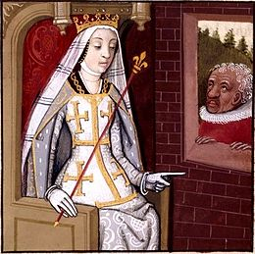

**Autore ignoto Giovanna I regina di Napoli** (da Wikipedia).

A questo punto giova esaminare la intricata situazione sul trono di Napoli alla morte di Roberto d’Angiò nel 1343, cui successe la nipote Giovanna di 16 anni. Sotto il regno di Giovanna I (1343-1382) lo stato napoletano apparve in piena disgregazione, poiché alle aspre lotte tra durazzeschi e angioini francesi si aggiunse lo **SCISMA** **d’OCCIDENTE** (1378-1417). Infatti alla morte di papa Gregorio IX, che l’anno precedente aveva riportato la sede a Roma, il conclave elesse pontefice Urbano VI (Bartolomeo Prignano), ma alcuni cardinali, in particolare francesi, riuniti a Fondi, dopo cinque mesi - dichiarata invalida la precedente elezione perché avvenuta in clima intimidatorio- elessero al suo posto Clemente VII (Roberto di Ginevra), che ristabilì la propria sede ad Avignone innescando lo scisma d'occidente, che durò una quarantina d'anni e terminò soltanto con il Concilio di Costanza (1414-17). All'obbedienza avignonese si allinearono i regni di Francia, Aragona, Napoli, Sicilia e il Ducato di Savoia; restarono invece fedeli a Roma i regni d'Inghilterra, Portogallo, Danimarca, Norvegia, Svezia, Polonia, Ungheria, gli Stati italiani.

La regina di Napoli Giovanna contro la volontà dei suoi sudditi si schierò con l'antipapa avignonese Clemente VII, perciò venne scomunicata dal pontefice Urbano VI, che la dichiarò decaduta e concesse l’investitura del regno a Carlo di Durazzo che prese il nome di Carlo III.

Ritornando ad Avellino, quindi Carlo III, cacciata Lisetta, assegnò la contea a Giacomo dell’illustre famiglia FILANGIERI per dimostrargli la propria gratitudine senza investirlo del titolo comitale.

**GIACOMO ANTONIO FILANGIERI** detto Cobello o Iacobello (1381-1398) era maresciallo del regno e per porre al riparo da vendette i vassalli dei propri feudi, invocò per essi il perdono, ed ancora una volta nei suoi confronti si manifestò la benevolenza del sovrano che concesse l’indulto e diffidò chiunque dal perseguitarne gli uomini o dall’insidiarne i beni. Sposò Giovanna Minutolo, da cui ebbe 4 maschi: gli successe il primogenito **GIACOMO NICOLA I** (1398-99) che nella contesa per il trono di Napoli tra Ladislao di Durazzo, figlio ed erede di Carlo III, ancora minorenne, e Luigi II d’Angiò, incoronato re dall’antipapa Clemente VII, si schierò col partito di quest’ultimo. Ma nel 1399, il giovane Durazzesco si lanciò alla conquista del trono e riuscì ad occupare Napoli, costringendo Luigi a fare ritorno in Francia. Per imporsi come unico e legittimo sovrano non esitò a punire i nemici interni, come i baroni, e quelli esterni, i feudatari ostili. Venne a porre l’assedio ad Avellino, ma il conte Filangieri promise che, se in 15 giorni non fossero giunti rinforzi da parte di Luigi II, la città si sarebbe arresa a Ladislao. Così, per non affamare i suoi concittadini con un lungo ed estenuante assedio, Giacomo II, tenendo fede alla parola data, ordinò che si aprissero le porte e il re di Napoli ricambiò conferendogli il titolo di conte.

Dei cinque figli successe il primogenito **GIACOMO NICOLA II** detto anch’egli Cobello (1399-1409), minorenne, sotto la tutela della madre Francesca Sanframondi, mentre gli altri 4 (Aldoino, Giovanni o Giannuccio, Urbano e Caterina, tutti minori) ebbero i soli beni burgensatici, quelli di proprietà e non soggetti a vincoli feudali. In più a Caterina fu assegnata, a titolo dotale, una somma in danaro di 800 once.

Improvvisamente nel breve giro di otto giorni morirono, non si sa se di peste o di veleno, il conte e i tre fratelli maschi. Rimase in vita solo Caterina. Estintasi la successione maschile dei Filangieri, si aprì una crisi dinastica, per cui avanzarono pretese reclamando presunti diritti di successione lo zio paterno dei fratelli morti e di Caterina, Filippo Filangieri, signore di Candida, detto lo prevete perché per un certo tempo aveva indossato l’abito talare, ed il cugino Matteo Filangieri, figlio di Riccardo VI che era fratello di Filippo. Il re Ladislao, in attesa che si risolvesse la questione, pose la contea di Avellino con le altre terre dei Filangieri nel demanio reale e devoluta al Regio Fisco (1409). In cambio il re concesse ad Avellino altri privilegi: prolungò di

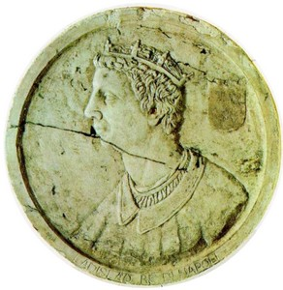

**Ladislao** bassorilievo in marmo, Napoli Museo di s. Martino.

un giorno la Fiera di S. Modestino, che con Giovanna I durava 7 giorni, concesse la

grazia rimettendo le pene per i delitti commessi contro gli abitanti di Atripalda.

Ma nel 1418 la nuova sovrana, Giovanna II, sorella di Ladislao, morto nel 1414, autorizzò il matrimonio di **CATERINA FILANGIERI** con **SERGIANNI o Ser Gianni CARACCIOLO** (del ramo del Sole), duca di Venosa, che, spinto da ambizione di potere e consapevole della grande influenza di cui godeva a corte, iniziò il giudizio per rivendicare la contea alla giovane sposa.

Stava infatti crescendo a dismisura la potenza del cavaliere Sergianni che, “accoppiando alla beltà dell’aspetto, alla vivacità dell’ingegno un valore distinto fu molto caro a Ladislao”.[2] La regina, del tutto inesperta di pratiche di governo, si avvalse dell’opera di Sergianni nominandolo prima Gran Siniscalco, poi Gran Connestabile assegnandogli un ruolo fondamentale nella politica del regno di Napoli, fino a farne il suo amante.

Giovanna II allora per definire la questione istituì una commissione, presieduta dal Gran Cancelliere del Regno Marino Boffa e formata da illustri giuristi ligi al volere della sovrana e istruiti di proposito, che fu favorevole a Caterina Filangieri (basti pensare che Marino Boffa era uno dei tanti amanti di Giovanna II e Gurello Caracciolo, componente della commissione, era parente di Sergianni).

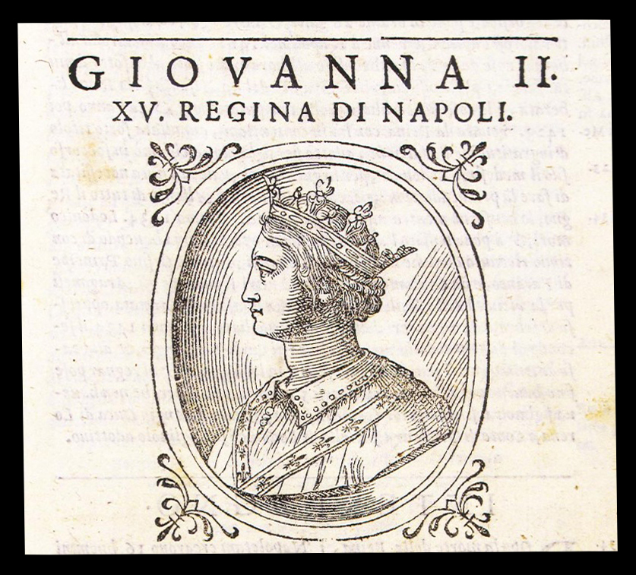

**Giovanna II d'Angiò** in SCIPIONE MAZZELLA, Descrittione del Regno di Napoli, Napoli, Cappello, 1601.

Infatti fu stabilito che una sorella dovesse essere esclusa dalla successione al fratello, secondo lo *jure* *francorum*, nel caso in cui avesse avuto dei beni in eredità dalfratello oppure, secondo lo *jure* *longobardorum,* se fosse stata dotata di beni dal comune padre.

In effetti fu una legge ad personam, con la quale Caterina succedeva nei feudi dinastici sia perché la prematura morte del fratello Giacomo Nicola II non aveva consentito la stesura di una disposizione testamentaria sia perché la stessa aveva ereditato dal padre un’assegnazione dotale di 800 once. Infine la successione in via

femminile in mancanza di eredi maschi escludeva gli zii.

La risoluzione fu emanata a Napoli in Castelnuovo il 19 gennaio 1418 in forma di legge con il nome di **PRAMMATICA FILANGERIA o FILANGIERI**. La regina, con privilegio del 22gennaio (confermato il 10 dicembre 1418), permise a Caterina Filangieri di fare causa contro i possessori dei beni di famiglia concessi o alienati da re Ladislao, obbligandoli alla restituzione.

Caterina assunse il titolo di quarta contessa di Avellino e fu ammessa nel pieno possesso dei feudi paterni costituiti, per quanto concerneva la provincia di Principato Ultra, dalla contea di Avellino e dalle terre di Candida, Chiusano, Prata, San Mango, Luogosano, Taurasi, Castelvetere, Paterno, Gesualdo, Fontanarosa e Frigento. In realtà il vero padrone era Sergianni.

Questa disposizione in sostanza, permise di stravolgere il noto principio feudale secondo cui, in mancanza di figli o eredi diretti, i possedimenti dovessero comunque rimanere nella disponibilità degli uomini della stessa Casata d’origine.

La Prammatica Filangeria fu ricordata dal Principe Gaetano Filangieri (1753-1788) nel suo celebre saggio politico “La scienza della legislazione” (1780-83) come prototipo di abuso legislativo relativo alle successioni. Egli così scrisse: “Un'altra legge converrebbe abolire presso di noi. Questa è quella che preferisce nella successione dei feudi la figlia del primogenito ai suoi fratelli. Questa legge dettata dalla passione e dall'amore di una voluttuosa regina, questa legge che trasporta i beni di una casa in un'altra, e che impoverisce il fratello per arricchire un estraneo, questa legge è quella che ha cagionato la rovina della famiglia dell'autore, e che ne porta il nome. Questa è la Prammatica Filangieria”.[3]

Ma la smodata brama di dominio di Sergianni non aveva limiti. Assetato di potere, non contento del possesso della ricca eredità della moglie e degli stati ottenuti nonché dello strapotere concessogli tanto da diventare “l’assoluto e solo regolatore del regno”[4], nel 1431ebbe la baldanza di chiedere alla regina di donargli il principato di Salerno di cui era stato privato Antonio Colonna altri feudi e signorie e poiché quella glieli ricusò, reagì con parole villane, anzi “com’il volgo diceva, con sdegno li pose le mani su ‘l viso, e diede un schiaffo; per lo che trafitta da insopportabil dolore, ritener non potè le lagrime, riconoscendo in che termine il suo error condotta l’havea”.[5]

Un gesto insano, che non poteva restare senza conseguenze anche a causa dei non pochi nemici che Sergianni Caracciolo aveva a corte.

Infatti Covella Ruffo, duchessa di Sessa e cugina di Giovanna II, le rivelò che la corte si lamentava dello strapotere del gran Siniscalco, che lo esercitava nel proprio esclusivo interesse, insinuando perfino il sospetto che potesse giungere a tramare contro la stessa sovrana.

La regina si lasciò convincere della pericolosità dell’ex amante ed acconsentì che fosse catturato ed imprigionato. Con l’aiuto di Ottino Caracciolo Rossi, suo fratello Francesco, Marino Boffa, organizzò la congiura per eliminare Sergianni, che scattò la notte tra il 18 e il 19 agosto 1432 nella reggia di Castelcapuano, dopo i festeggiamenti per il matrimonio di Troiano, figlio di Sergianni, e Maria Caldora, figlia di Giacomo Caldora, duca di Bari. I congiurati irruppero nelle stanze del gran Siniscalco e lo uccisero a colpi di pugnale e di accetta. Il giorno successivo mandati a chiamare con un pretesto, furono imprigionati anche il figlio Troiano, il fratello Marino conte di Sant’Angelo, e gli altri congiunti della vittima, mentre il cadavere seminudoed insanguinato di colui che era stato l’uomo più potente del regno fu trascinato in strada ed esposto alla curiosità del popolo.

In un primo momento la regina si infuriò perché si era andati oltre le sue intenzioni, ma poi pubblicò un indulto a favore degli assassini e addirittura accusò di ribellione e di lesa maestà Sergianni e fece confiscare la contea di Avellino e gli altri suoi beni.

Il corpo di Sergianni fu raccolto da quattro frati e sepolto nella splendida cappella da lui fatta costruire nella Chiesa di San Giovanni a Carbonara a Napoli nel 1427 gli mancò solo il titolo di re come è riportato nell’iscrizione del suo sepolcro fatto erigere dal figlio Troiano, composta da Lorenzo Valla, che inizia “Nil mihi, ni titulus summo de culmine deerat…” (Niente mi mancò dalla più alta vetta o carica se non il titolo).

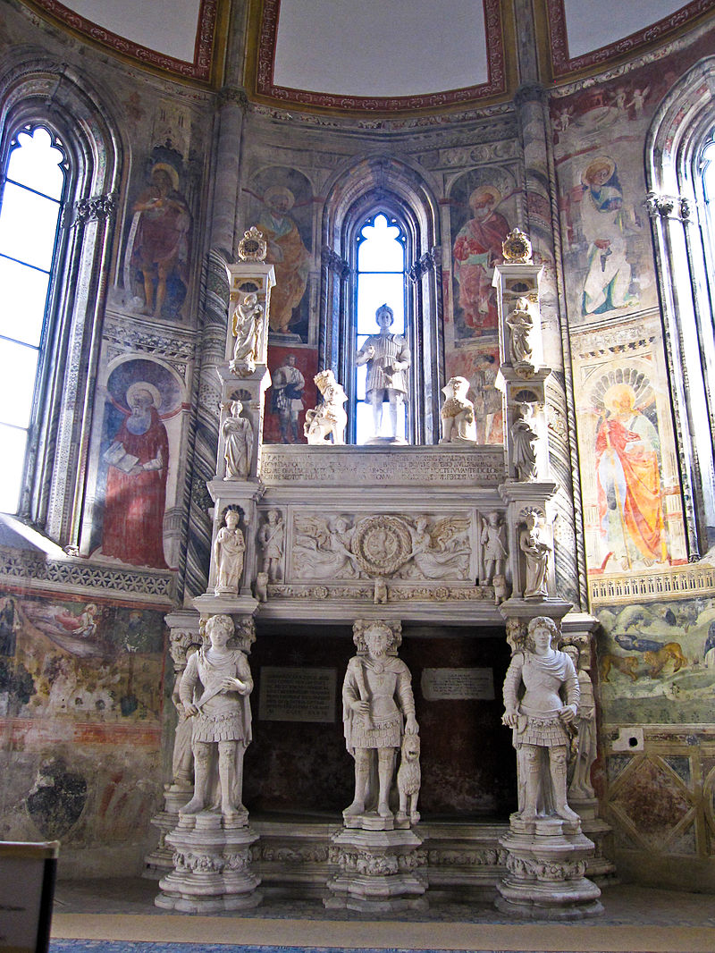

**Andrea da Firenze (1388- 1455)** **Sepolcro di Sergianni Caracciolo** Chiesa di S. Giovanni a Carbonara Napoli.

Avellino passò sotto il dominio reale e la contessa Caterina si rifugiò nel suo castello di Caivano, ordinando ai castellani dei feudi del defunto marito di rispettare il giuramento di difendere i castelli affidati loro da Sergianni. Grazie all’intervento del principe di Taranto, Gabriele del Balzo Orsini, e forse anche di Giacomo Caldora, Gran Connestabile del regno, le fu restituita la Contea di Avellino.

Il 29 agosto 1432, Troiano fu liberato in cambio della consegna del castello di Melfi; non avendolo però la madre restituito, la regina ordinò che Troiano venisse consegnato a lei. Tuttavia dopo la concessione dell’indulto ai ribelli il 2 settembre, Troiano Caracciolo del Sole nel 1436 fu reintegrato nella contea di Avellino e nel ducato di Melfi.

Nel 1447 Caterina Filangieri morì in Avellino e fu sepolta nel monastero benedettino di Montevergine in un mausoleo marmoreo collocato secondo una tradizione settecentesca nella navata destra.

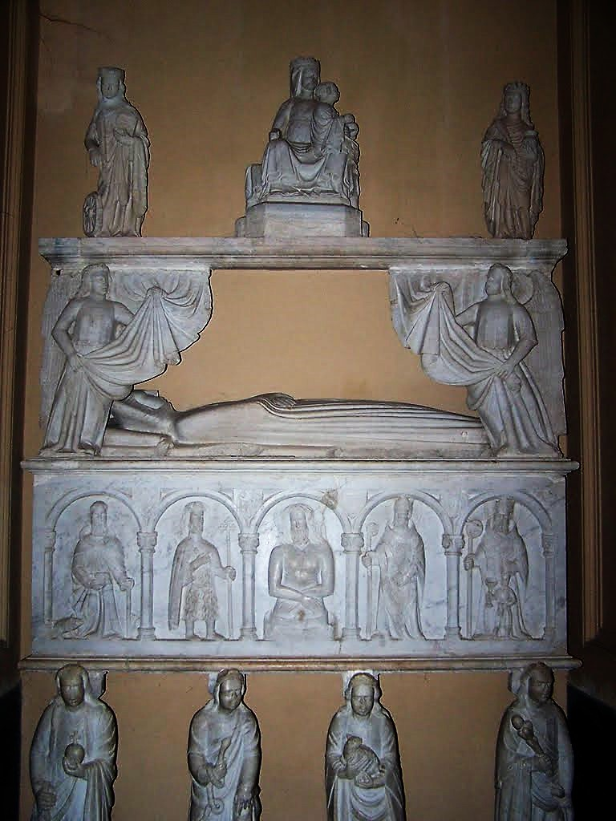

**Sepolcro di Caterina Filangieri** Santuario diMontevergine (AV).

Intanto il 2 febbraio 1435 era morta Giovanna, dopo aver confermato l’adozione di Renato d’Angiò, consanguineo di Luigi. In lei si estinse la successione della famiglia di Durazzo.

Gerardo Pescatore

1. Fu ristrutturata nel 1578 durante il viceregno spagnolo di Napoli da Filippo II e ammodernata con Carlo III di Borbone.
2. Serafino PIONATI *Ricerche sull’istoria di Avellino* v.III, Napoli, Borel, 1889, p.37.
3. Gaetano FILANGIERI La scienza della legislazione Napoli, Stamperia Raimondiana, v. II, 1784, p. 53 (8 vol. 1784-1791).
4. S. PIONATI, op. cit., p. 35.
5. Scipione BELLA BONA Raguagli della città d’Avellino, Trani, Valerj, 1656, p. 218.